FICHE LORE ARKANDIA

Vladimir Maguire IVe Pendragon

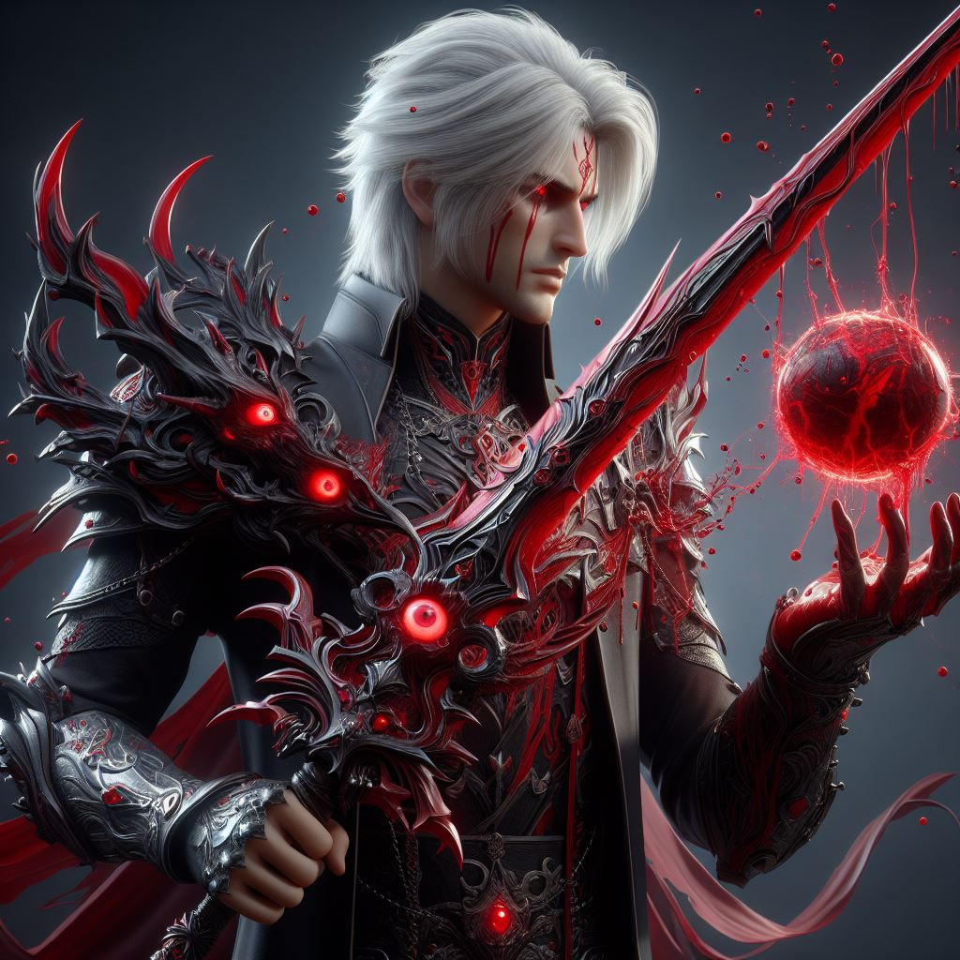

**Origine du nom :**

***Vladimir*** 🡪 Ce prénom a été choisi par le père de Vladimir, non pas simplement comme un prénom ordinaire, mais comme un mot ancien imprégné de pouvoir. Dans les archives des anciens textes des sorciers, « Vladimir » est révélé comme étant une formule surpuissante, invoquant la maîtrise de la magie du sang.

***Maguire*** 🡪 Ce nom est en réalité un nom ancien transmis de génération en génération dans la lignée de sa mère. Il trouve ses origines dans une antique prophétie elfique, où « Maguire » est interprété comme le nom de ceux qui sont destinés à être des leaders puissants, capables de diriger avec autant de bravoure que de cruauté.

***IVe Pendragon*** 🡪 Lorsque Vladimir s’est retrouvé prisonnier d’Astaroth, ce dernier l’enferma dans la plus grande prison des ténèbres :  Le labyrinthe de la désolation éternelle. Après s’être évadé, il se lança dans un combat sans pitié face au gardien de la prison, le plus puissant dragon infernaux nommé « Azurael ».

Après une bataille épique qui dura plusieurs jours, « Vladimir » sorti vainqueur du combat, face à sa défaite Azurael preta allégeance totale à Vladimir, ce qui ne s’était produit que 3 fois en plusieurs millénaires, faisant de Vladimir, le 4e Pendragon.

*Nom secret*

*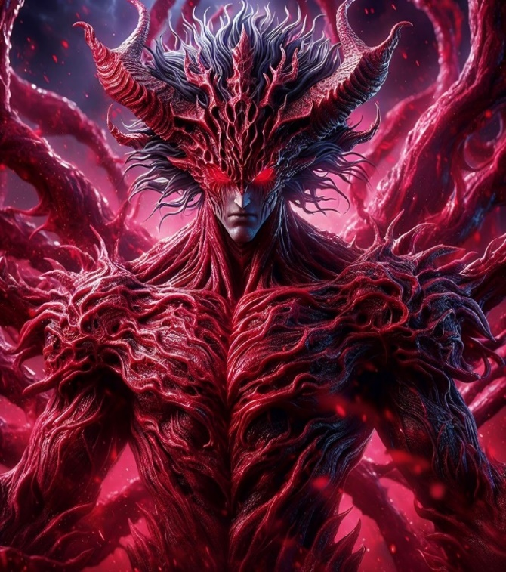****Melchior* 🡪** Vladimir découvrit son nom démoniaque pour la première fois lors du Siège de la Porte des Enfers. En effet, la 3e fois que son armée arriva à pénétrer le royaume des morts ils passèrent directement par la porte d’entrée, qui était gardée par Cerbere. Ils se livrèrent à une bataille sans merci et alors que Vladimir était arrivé au bout de ses force et que rien ne présageait sa survie, Il entendit comme un murmure, un écho venu du fin fond des enfers qui lui révéla son nom de démon… Melchior ! C’est alors que Vladimir prit une forme infernale, deux cornes se mirent à pousser sur son crâne ainsi qu’une paire d’ailes démoniaques, ses pouvoirs devinrent surpuissants et il a ensuite pu terrasser Cerbere avant de s’évanouir, à bout de magie.

**Arme**

***Vesper***

Une arme redoutable venue tout droit des enfers. Elle a été laissée à Yelara par Hématragor lors de l’attaque de l’armée infernale, lui permettant de rester en vie. Celui-ci ne s’en était alors jamais séparé et c’est même sûrement ce qui lui a coûté la victoire. L’arme possède l’âme du plus fidèle serviteur d’Hématragor, « Kayros ». Un démon très ancien et mystérieux qui maîtrise lui aussi la magie du sang.

L’épée change de forme en fonction de la puissance de son utilisateur.

Elle peut stocker le sang de ses victimes, offrant une ressource puissante à Vladimir !

Douée d’une conscience, elle peut choisir d’aider ou non son porteur.

**Magie**

***Magie du sang***

Une magie maîtrisée seulement par la lignée d’Hématragor, en faisant des démons très respectés et de haut rang au sein de l’armée des enfers. Elle permet à son utilisateur de manipuler le sang des autres ou le sien à sa guise. Cette forme de magie est souvent associée à des rituels sinistres et des pratiques occultes, utilisant le sang comme un catalyseur pour canaliser des énergies puissantes et invoquer des forces obscures.

***Vladimir au fil des années***

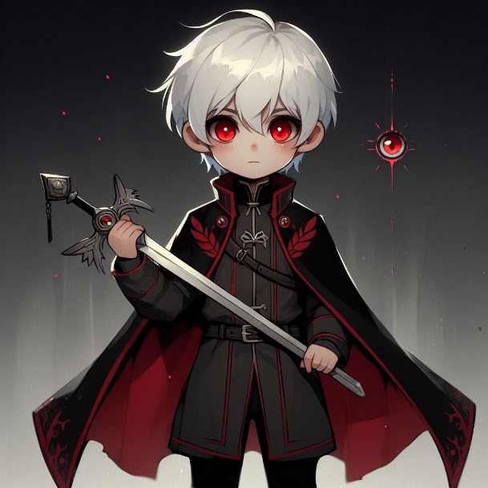

***5 ans***

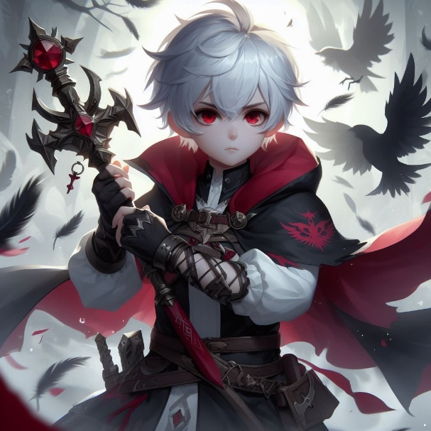

***11 ans***

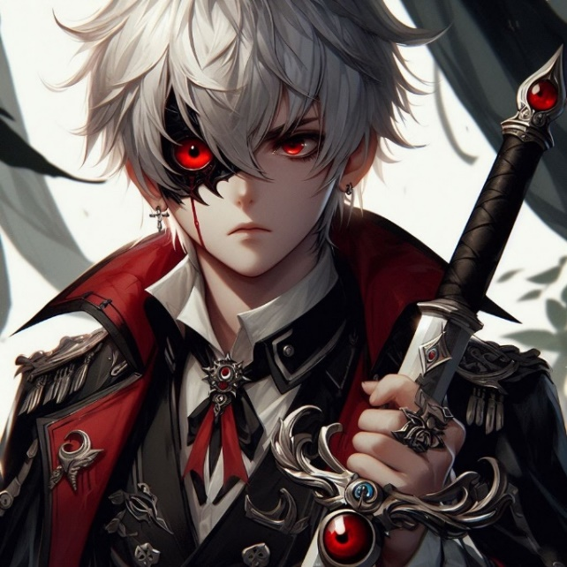

***17 ans***

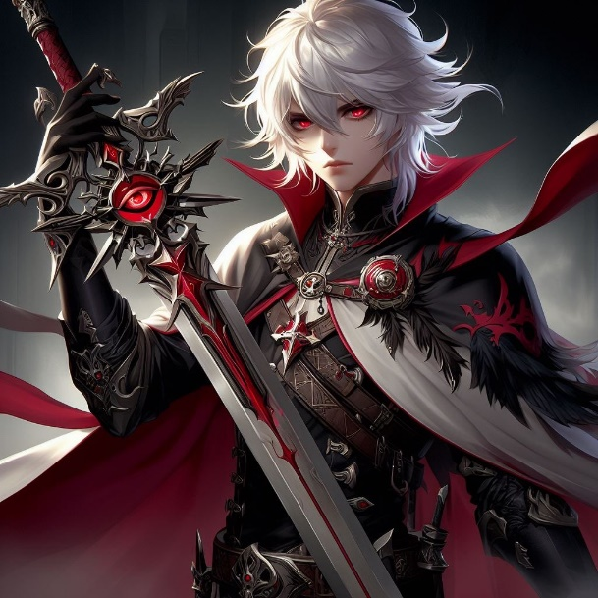

***24 ans***

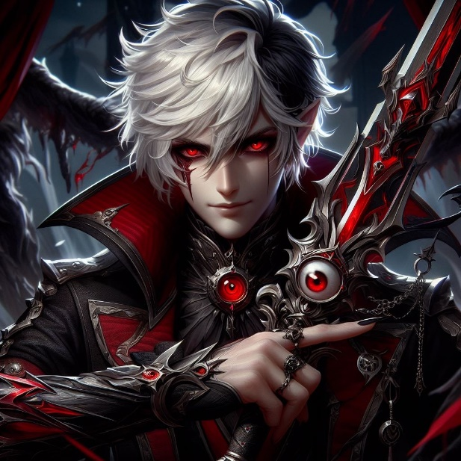

***33 ans***

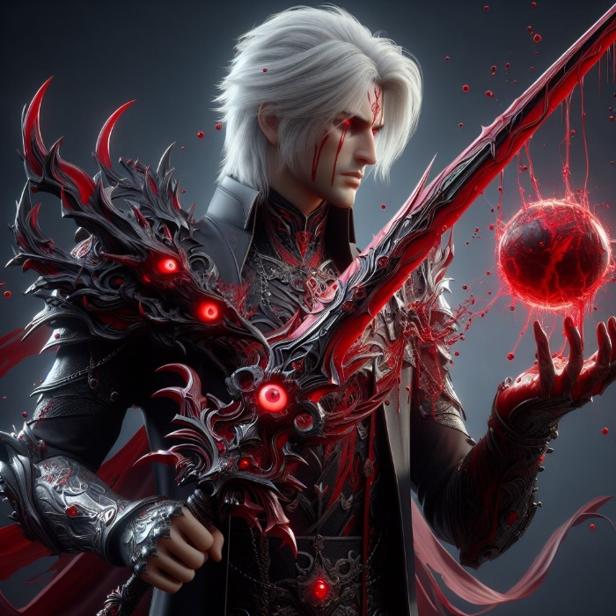

***45 ans***

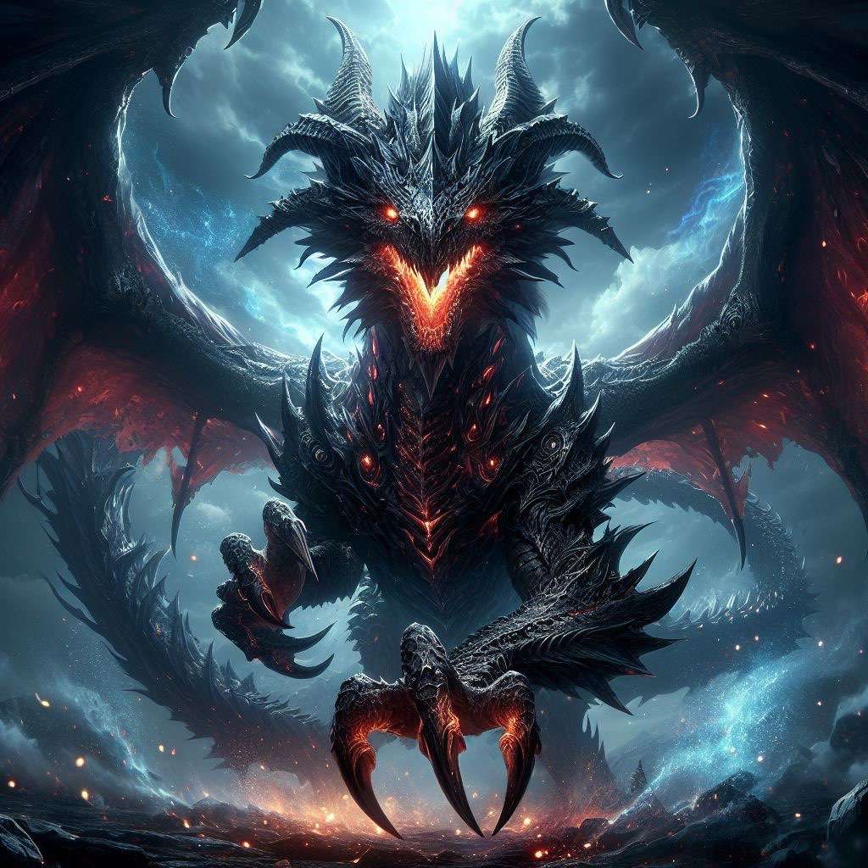***Familiers***

***Azurael***

Dans les profondeurs insondables des Enfers, où les flammes brûlent éternellement et où les ténèbres règnent en maître, trône le dragon des abysses, Azurael. Sa silhouette imposante se découpe contre les volutes de fumée infernale, et son regard perçant transperce les âmes des mortels osant s'aventurer dans son royaume.

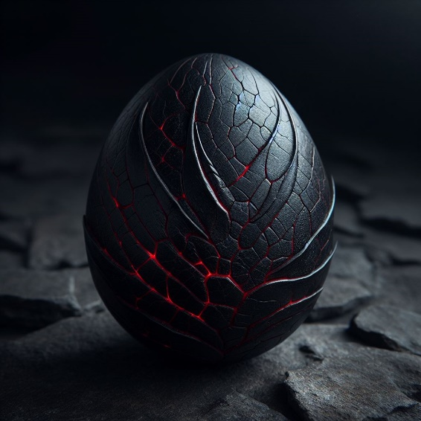

Autrefois, Azurael était vraiment apprécié d’Astaroth. Il était le plus puissant des 10 Gardiens Des Enfers et occupait le rôle de Gardien du Labyrinthe de la Désolation Eternelle, la plus grande prison des abysses. Cependant il perdit toute sa puissance lors de son combat contre Vladimir car lorsque Azurael meurt ou prête allégeance à quelqu’un, il implose. Et consume lui-même son âme, ne laissant rien d’autre qu’un œuf de dragon sur place.

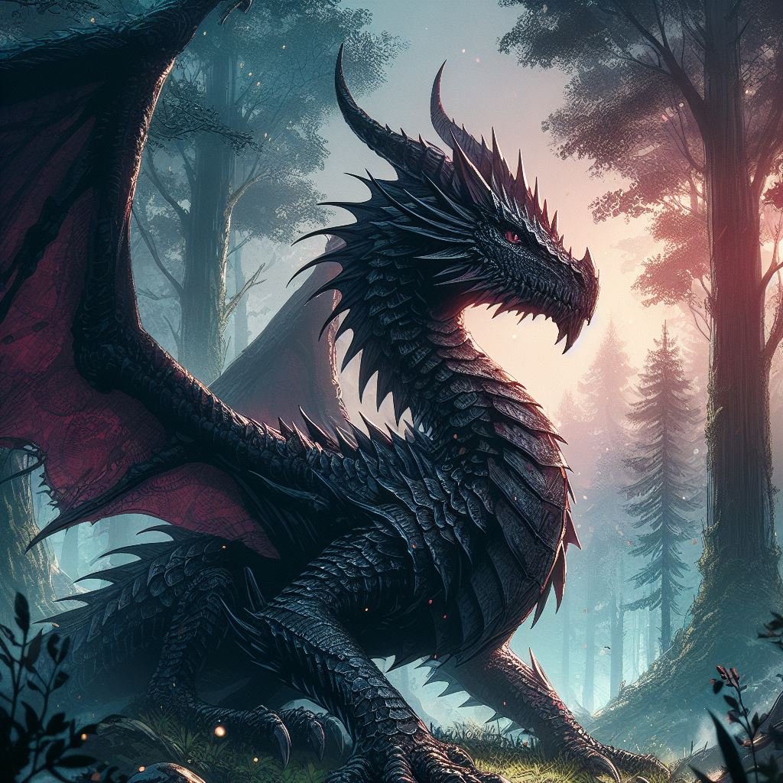Il n’a cependant aucun souvenir de ces anciennes vies et doit attendre d’atteindre l’âge adulte avant de regagner sa pleine puissance. Vladimir a donc dû élever Azurael pendant de nombreuses années, il a actuellement 25 ans et devra encore attendre avant d’en faire l’arme la plus puissante de tout son royaume. On dit que ce dragon est craint ou mal vu dans certaines régions, représentant le côté obscur et corrompu des divinités draconiennes.

***Ignis***

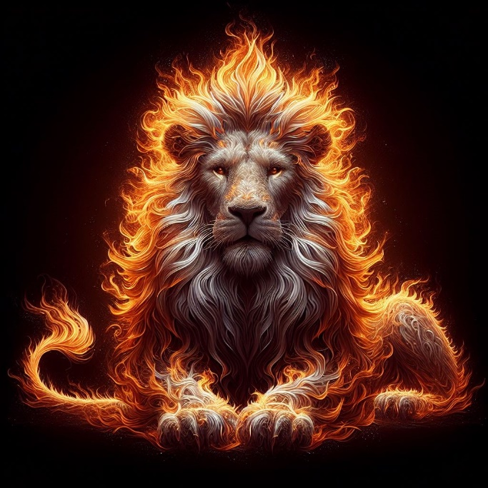Un félin mâle majestueux au pelage rougeoyant, semblable à la lueur des braises ardentes. Ses yeux brillent d'une flamme vive et hypnotique, évoquant la puissance élémentaire du feu. Chacun de ses mouvements est empreint d'une grâce féline, et son allure fière et noble inspire à la fois crainte et respect. Il fait partie d’une race de « lion-de-feu » présente dans les régions les plus chaudes du royaume d’Arkandia, il n’est pas de nature docile et c’est donc assez rare d’en voir un en dehors de son habitat naturel.

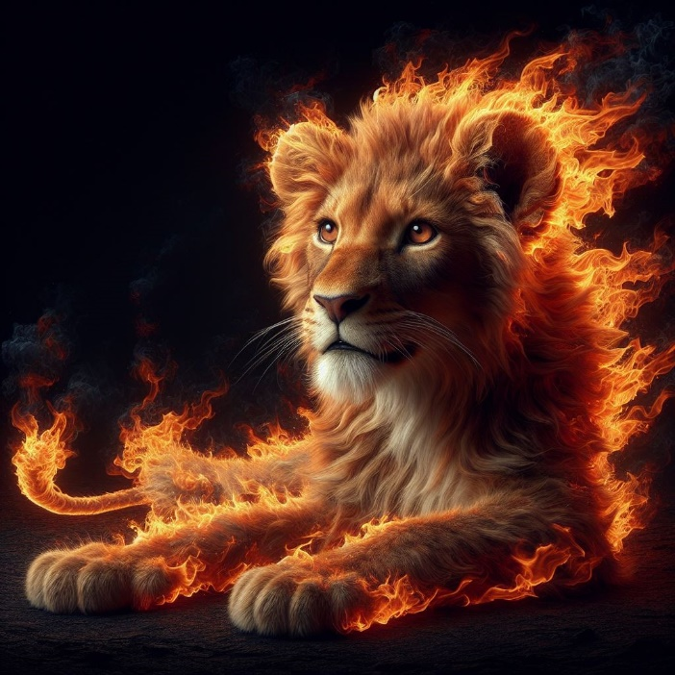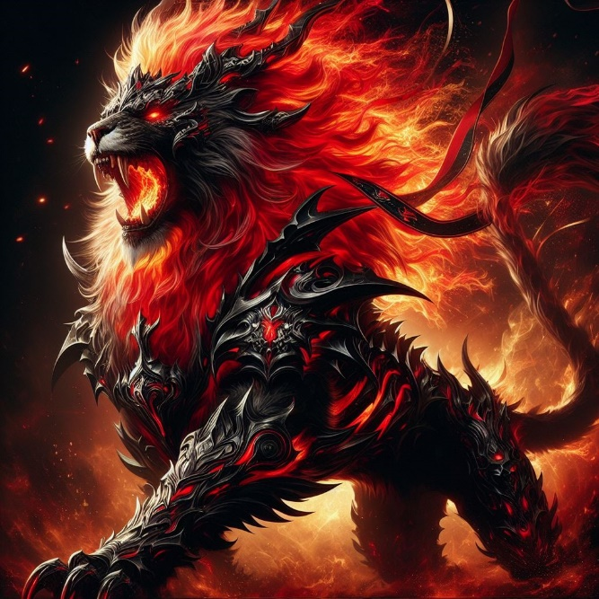Ignis est un maître du feu, capable de créer et de contrôler les flammes avec une précision mortelle. Il peut projeter des boules de feu incandescentes sur ses ennemis, engloutir ses adversaires dans des flammes voraces ou créer des barrières de feu pour protéger son maître des attaques ennemies. De plus, Ignis se retrouve avantagé dans les endroits où le soleil ou le feu réchauffent les terres, mais se retrouve pratiquement inutile face à la magie de l’eau ou sur les mers. Il fait aussi parti de l’armée de Vladimir et possède même sa propre armure démoniaque.

Ignis est bien plus qu'un simple familier pour le mage de sang démoniaque ; il est son compagnon le plus loyal et son allié le plus redoutable. Rencontré dans le désert de Khaluma lorsqu’il n’était qu’un jeune lionceau. Il lui sauva la vie lors d’une des nuits les plus froides de la saison en le réchauffant avec sa torche. Ignis ne l’a plus jamais quitté depuis.

Avec sa maîtrise du feu et son dévouement sans faille, Ignis est prêt à brûler tout sur son passage pour servir les desseins maléfiques de son maître.

***Po’***



Petite créature mignonne originaire de la Forêt Maudite, Po’ fait partie de la race des « xénophi », des petites créatures magiques très mignonnes mais très mystérieuses car elles sont de nature craintive et ne se montre jamais aux yeux des mortels, elles sont donc peu étudiées dans le royaume d’Arkandia.

Leur durée de vie n’est pas connue.

Les xénophis sont des créatures unisexes et leur système de reproduction reste un mystère encore à ce jour. Il en existe de 7 couleurs différentes, chacune venant d’un royaume différent et ont un pouvoir magique qui change en fonction de leur couleur.

Bien qu’il en ait l’air, Po n’est pas vraiment un liquide, il ne tache pas et ne mouille pas, mais est tout de même insensible aux attaques physiques. Celles-ci le traversant de toute part sans causer de dégâts.

Po’ est donc inutile en combat car il ne représente aucune menace offensive mais il représente tout de même un atout de taille pour Vladimir car son pouvoir magique est celui se transformer en n’importe quel objet, du moment qu’il ne dépasse pas sa masse, qui est de 500 grammes.

Ayant senti une force magique émaner d’une cuillère en argent lors d’une vente aux enchères au Marché de Boladonne***,*** Vladimir fit l’acquisition de ce xénophi pour un prix dérisoire. Po’ s’est vite attaché à son nouveau maître et le considère maintenant comme son ami. Depuis, il reste constamment dans la poche intérieure de sa veste, se cachant du monde extérieur et se nourrissant de la force magique de Vladimir.

***Famille***

**Père**

***Hématragor le Fléau Royaumes Écarlates, mort à 430 ans***

Un des 5 capitaines de l’armée des enfers, commandée par Astaroth, le Roi Démoniaque.

Il fait partie d’une très puissante lignée de démon, les Démons Sangarius.

Il maîtrise la magie du sang depuis son plus jeune âge, ainsi que de nombreux sorts d’invocation et de transformation, comme lui enseigna son père, le Général Paragor, bras droit d’Astaroth.

Il a décidé de déserter sa vie infernale afin de vivre une vie de rédemption et d’amour auprès de Yelara, dans une petite maison à la campagne. Il fut tué par Astaroth lui-même, qui organisa un raid et envoya ses armées, après avoir combattu avec bravoure, il a finalement réalisé que sa seule chance de sauver sa famille était de se sacrifier.

Il a permis à sa bien-aimée, alors enceinte de Vladimir, de s'enfuir tandis qu'il affrontait les hordes infernales, après une bataille épique, Astaroth lui-même lui assena le coup fatal, car personne ne peut déserter l’armée des limbes sans en payer le prix.

Forme démoniaque Forme humaine

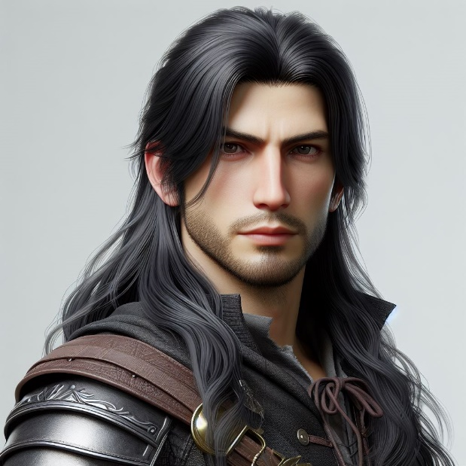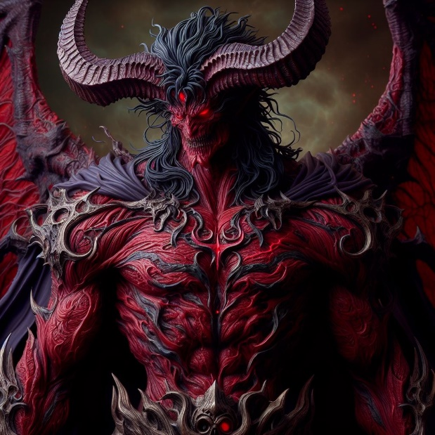

**Mère**

***7elara Maguire, âge : 71 ans***

Simple humaine villageoise ayant grandi dans une famille nombreuse de fermier dans la campagne paisible de Wengir, bien qu’elle possède d’anciennes racines elfiques, elle ne dispose d’aucune magie. Elle rencontre Hématragor à l’âge de 26 ans dans son village natal.

La demeure des parents de Vladimir, avant le massacre.

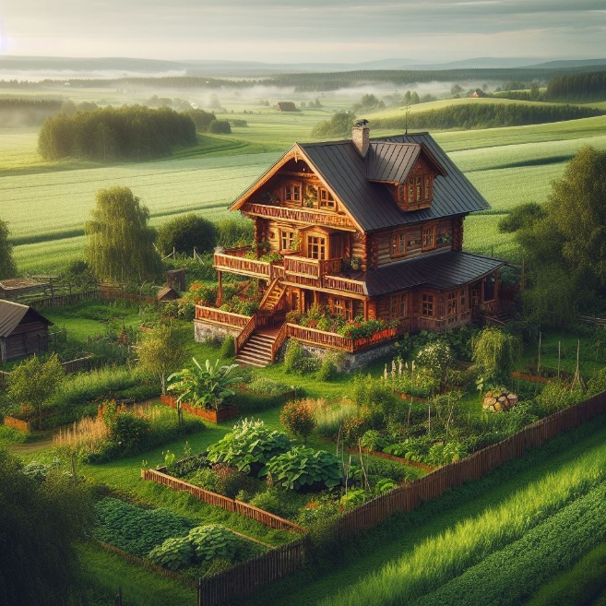

Lorsque Hématragor s’est décidé à déserter l’armée des enfers, il voulut vivre une vie de simple mortel et a construit une maison dans la contrée de Wengir. C’est dans cette petite bourgade qu’il a rencontré Yelara, jeune fermière n’ayant jamais quitté son village.

Il a découvert l’amour pour la première fois depuis des centaines d’années et n’a pas voulu revenir en enfer, ce qui lui coutât la vie.

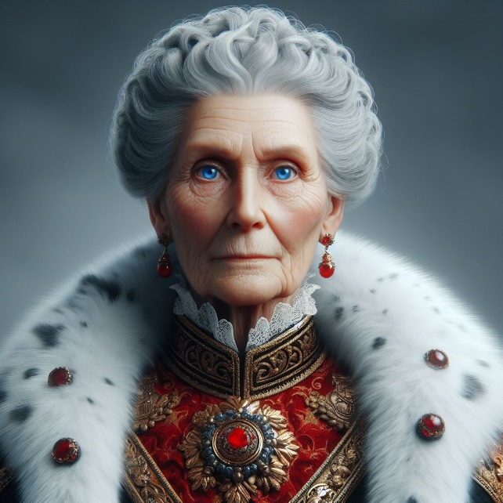

Après avoir survécu de justesse à la tragédie durant laquelle fut tué son mari, elle s’efforça d’élever seule Vladimir, malgré le manque d’argent et de nourriture, il ne manqua jamais de rien. C’est pour cette raison, qu’après avoir créé le royaume de […] Vladimir la nomma « Protectrice de la couronne », le plus haut grade en dehors de celui de Roi. C’est donc elle qui s’occupe du royaume en son absence.

*Femmes :*

*Vladimir est marié à trois femmes qui composent La Garde Royale.*

***Lilith* 🡪** Une vampire, la plus puissante guerrière de l’armée. Dotée de pouvoirs vampiriques et d'une force surhumaine elle peut anéantir des milliers de soldats avec une agilité et une puissance terrifiante.

Elle rencontra le roi lors du Siège de la Cité Maudite. Ébloui par sa façon de combattre et de se déplacer comme si elle dansait sur le champ de bataille, Vladimir tomba amoureux et elle devint son premier amour.

***Naamah* 🡪** Une nécromancienne qui ne sait pas se battre mais qui possède une magie terrible lui permettant de redonner vie aux cadavres ou encore de parler avec les morts. Elle possède une aura singulière voir même ténébreuse et est passé maîtresse des arts obscurs de la mort et de la manipulation des âmes.

C’est lors d’une quête dans les rues de Necropolis qu’elle rencontra Vladimir puis, grâce à ses pouvoirs elle lui montra toute la vérité sur son défunt père.

**Yemi 🡪** Une succube maîtresse de la séduction et de la manipulation. Dotée d'un charme envoûtant et de pouvoirs hypnotiques, elle ensorcelle ses victimes pour protéger le roi. Sa beauté surnaturelle dissimule une nature impitoyable, faisant d'elle une menace redoutable agissant dans l’ombre en tant qu’espion ou encore assassin.

Elle fut promise à Vladimir par son père, le démon Nefarion, en échange d’une alliance avec celui-ci.

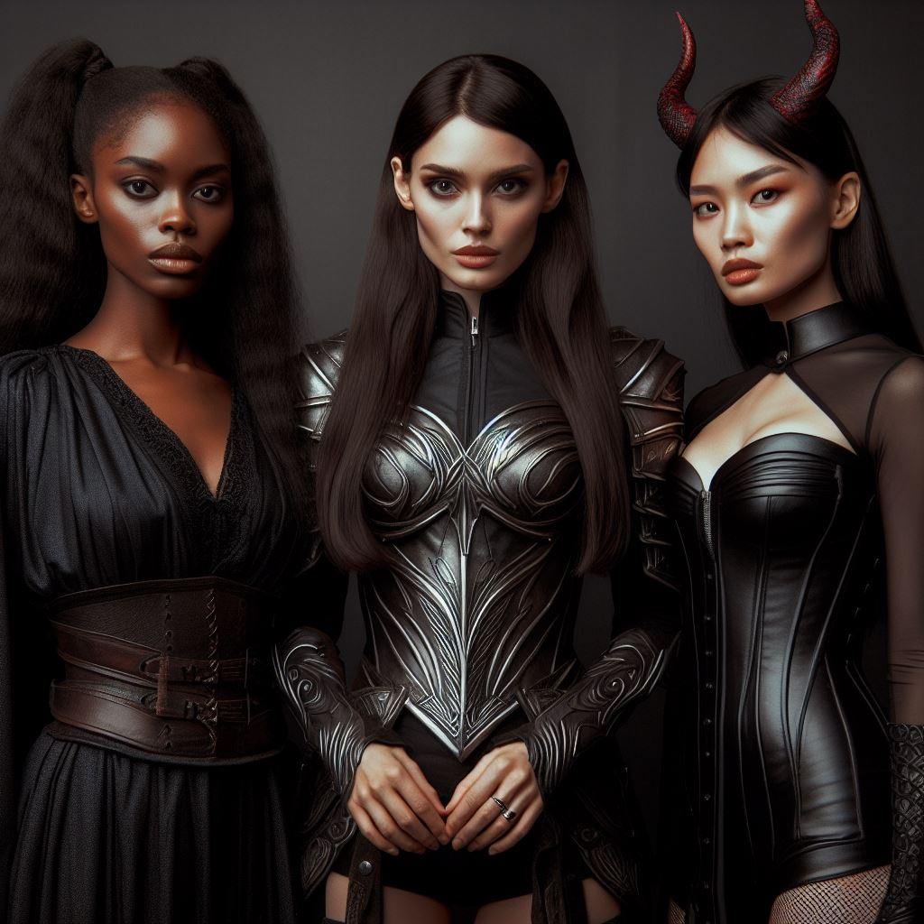

***Royaume d’Eragor***

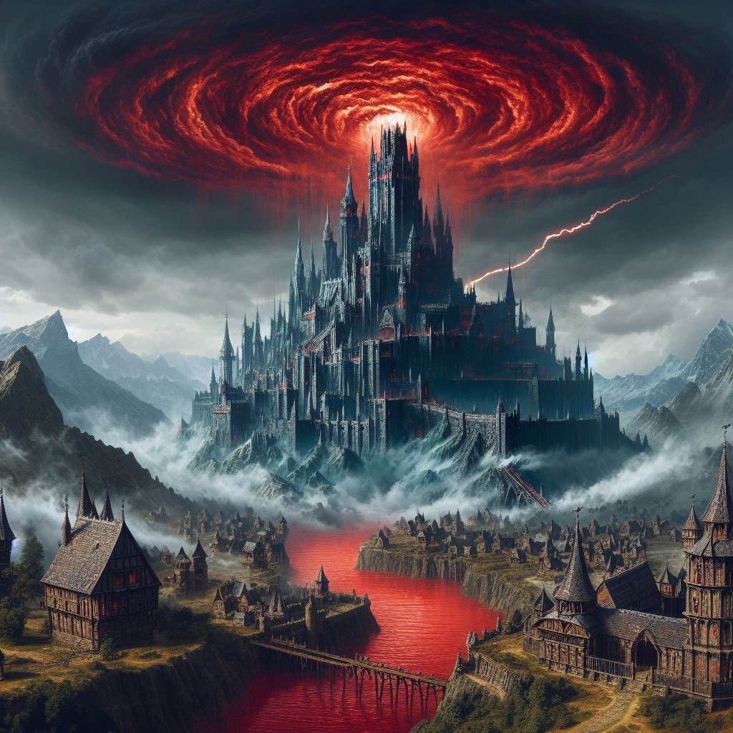***Capitale, Kaos***

Ouverte sur le monde, Kaos est considérée par beaucoup comme la capitale de la luxure. Elle est habitée principalement par des humains et des démons qui vivent en harmonie. Bien que toutes les races du royaume soient les bienvenues, la capitale attire surtout les moins prudes d’entre eux.

De ce fait, les habitants de Kaos ont une réputation de débauche et de plaisir excessif. Son centre-ville, qui se situe aux abords du château, est célèbre pour son côté estival, on y trouve de nombreux établissements de divertissement, des tavernes animées, des maisons closes extravagantes et des festivals décadents qui attirent des visiteurs de tous horizons.

Malgré son image de dépravation, Kaos est également un centre de commerce prospère, où toutes sortes de biens et de services sont disponibles pour ceux qui ont les moyens de payer. Les marchands et les entrepreneurs affluent vers la ville, attirés par les opportunités lucratives offertes par sa population éclectique et son atmosphère unique.

Les différentes habitations et commerces qui composent le centre-ville sont principalement faites de bois et de pierre, avec une architecture plutôt gothique et une atmosphère sombre. La pauvreté et la criminalité y est présente et de nombreux orphelins arpentent les rues, volant les commerces et les touristes afin de pouvoir se nourrir.

Bien que certains puissent condamner le style de vie de Kaos et le considérer comme immoral ou corrompu, beaucoup le voient comme un endroit où l'on peut être soi-même sans jugement, où les plaisirs de la vie sont célébrés sans retenue. En fin de compte, Kaos reste un symbole de liberté et de diversité dans un monde où les normes sociales sont souvent rigides et restrictives.

Entouré par des montagnes et une brume épaisse, le château où réside le Roi Vladimir, fait office de véritable forteresse car il est très difficile d’y pénétrer étant donné qu’il n’y a qu’une seule entrée officielle. Bien qu’il soit occupé par des centaines de personnes, Vladimir possède une liste de tous les occupants du château et seuls ceux-ci sont autorisée par les gardes à entrer.

A force de pratiquer des rituels démoniaques liés à la magie du sang, le château est constamment surmonté par un nuage de sang orageux chargé en hémoglobine. Celui-ci change la couleur de la pluie en rouge, ce qui au fil du temps a même fini par changer la couleur du « Lotcai », un fleuve qui traverse le centre-ville et qui fait office de douve sur les côtés du château.

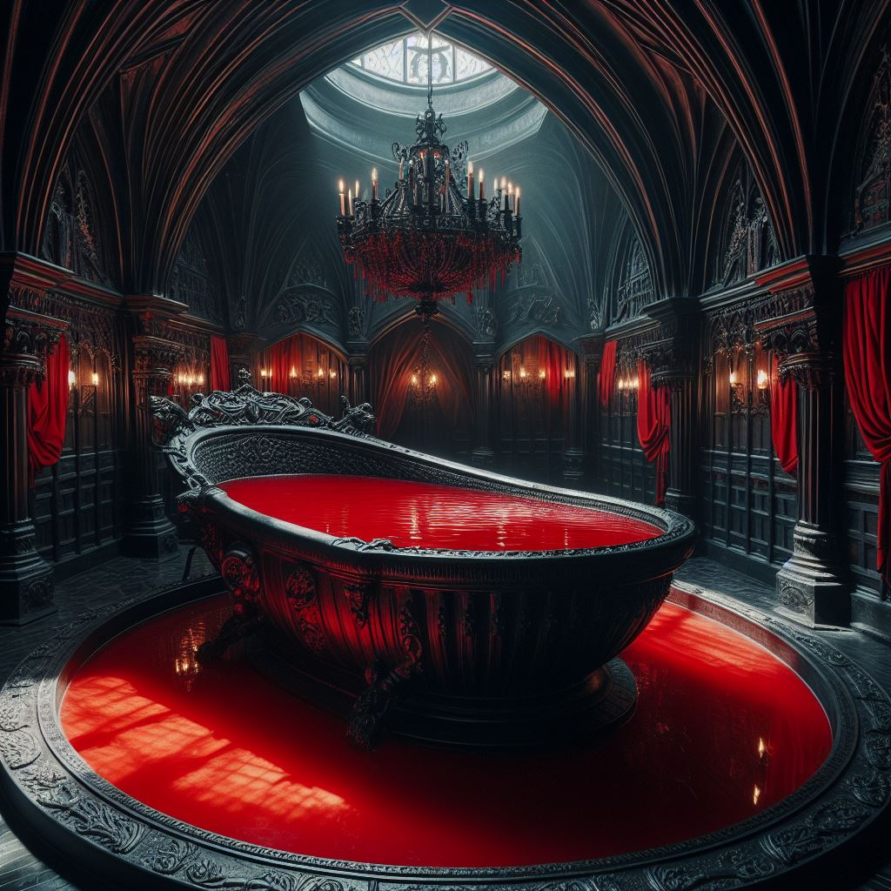

Cependant, rares sont les personnes à être entré dans les coins les plus sombres du château. On dit que le soir, dans les donjons et sous-sols surviennent des cris d’horreur. Est-ce le fruit de la torture et des sacrifices des ennemis du royaume ? Il y a aussi des rumeurs à propos d’une salle spéciale, où se trouve en son centre un bain rempli de sang.

***Région, Khaluma***

***Le desert de khaluma***

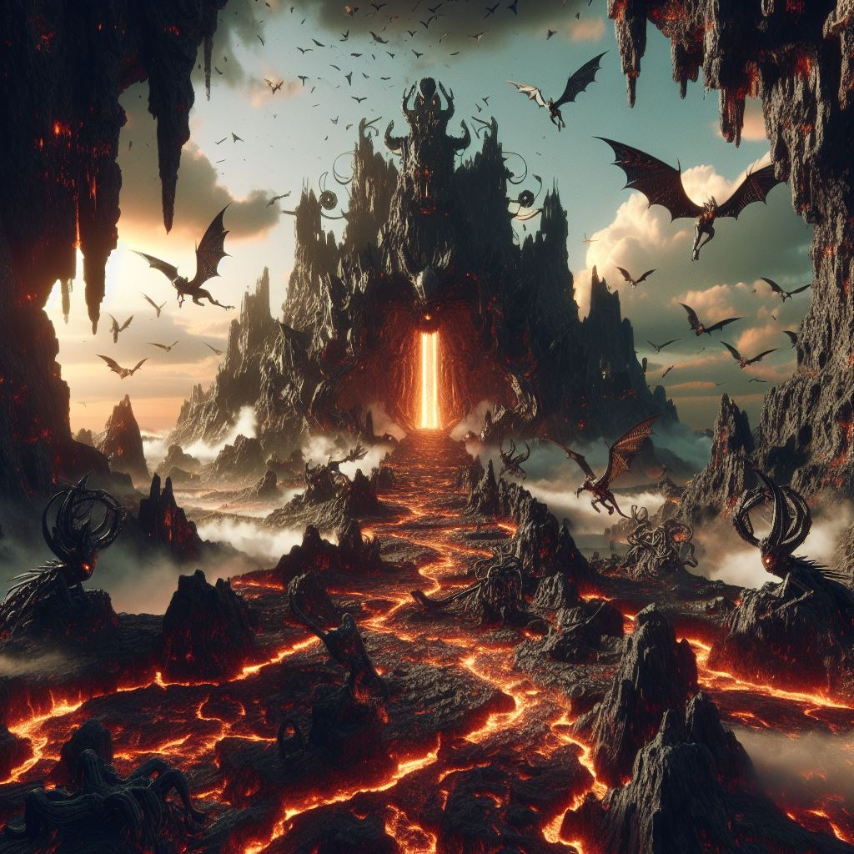***Volcan de Moltarn***

Lieu de culte et de pèlerinage pour les adeptes d’Astaroth, le Volcan de Moltarn est trop difficile d’accès pour ceux n’ayant pas d’affinité avec la magie de feu ou les non-démons.

Construit il y a plus de 2000 ans dans un volcan grâce au sacrifice de centaines de démons supérieurs voulant retourner sur leur terre d’origine, il constitue le seul accès stable et constamment ouvert pour rejoindre la dimension infernale.

Il est encore habité par de nombreuses entités démoniaques de toutes formes qui rôdent autour, faisant office de protecteurs de la Porte et empêchant les visiteurs pas assez puissants de franchir le passage.

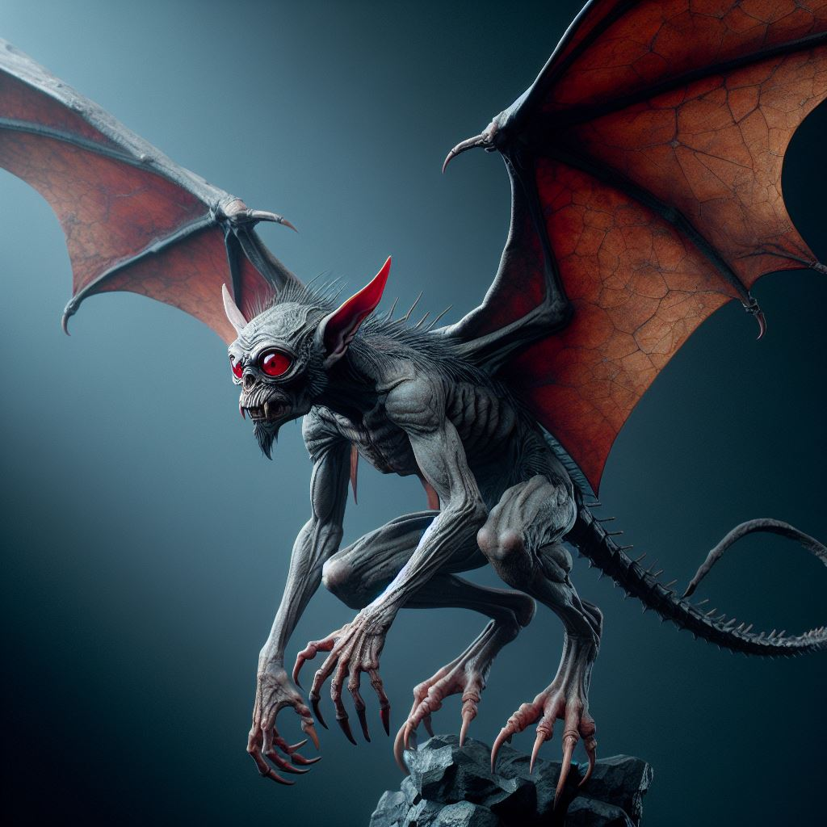Vladimir a découvert le Volcan lors d’une expédition visant à agrandir son armée démoniaque. Doué d’une alchimie naturelle avec les démons, il passa un pacte avec leur chef, « Kraglo », un démon volant assez maigre mais terriblement rapide dans les airs. Il a perdu toute sa puissance d’antan car il été banni des enfers par Astaroth il ya bien longtemps et nourri une haine secrète envers celui-ci. Comprenant cela, Vladimir lui a donc proposé de devenir le dirigeant officiel du Volcan de Moltorn sous l’autorité du royaume D’Eragor en échange de son poids en or, ce qu’il accepta sans réfléchir car l’avidité des démons volants est bien connue dans le monde d’Arkandia.

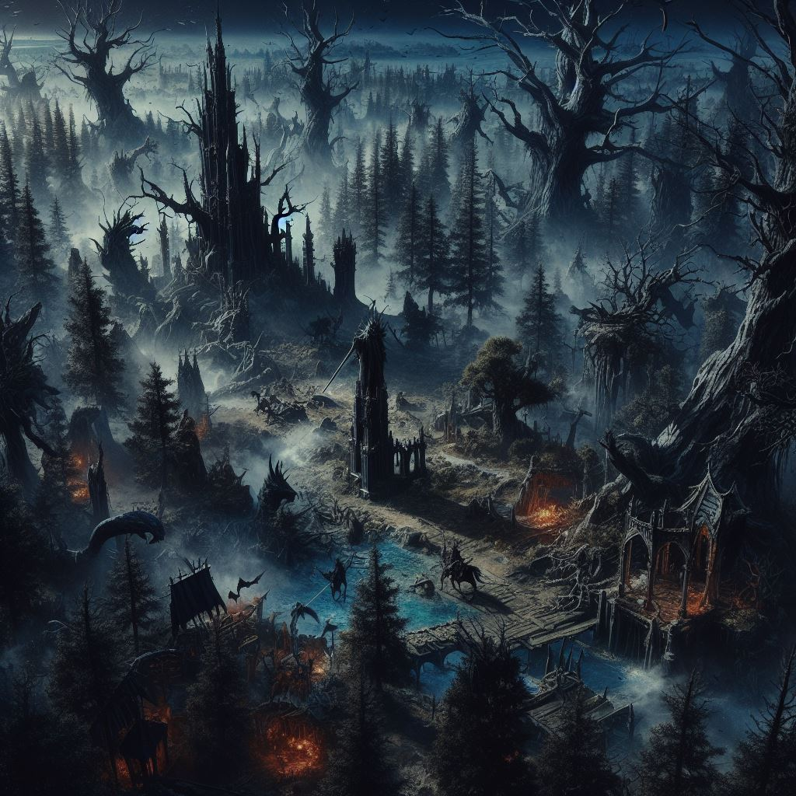***Région, La Forêt Maudite***

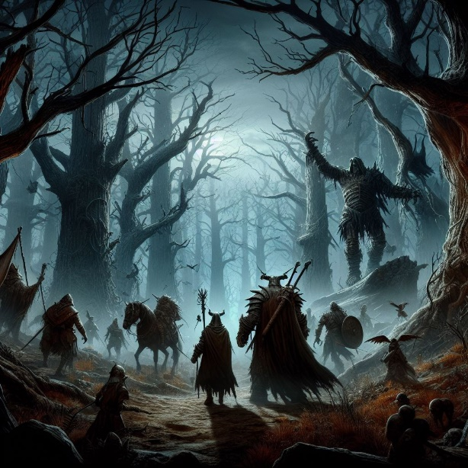

***Ville, Nécropolis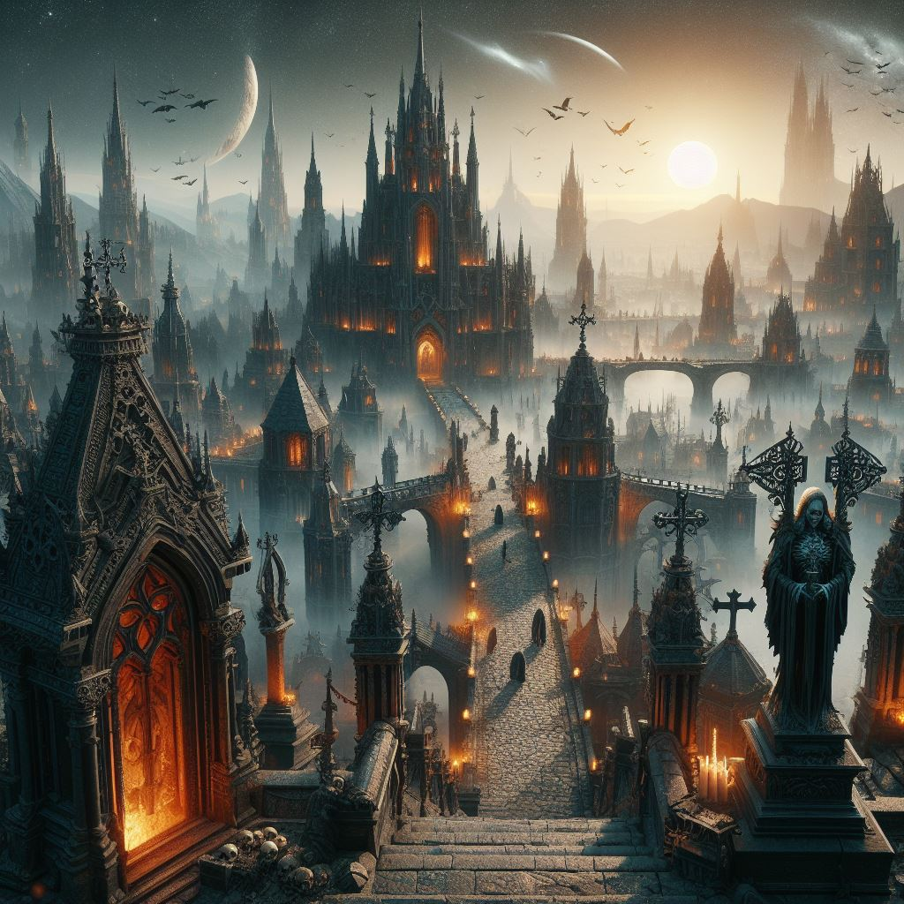******Lac des Damnés***

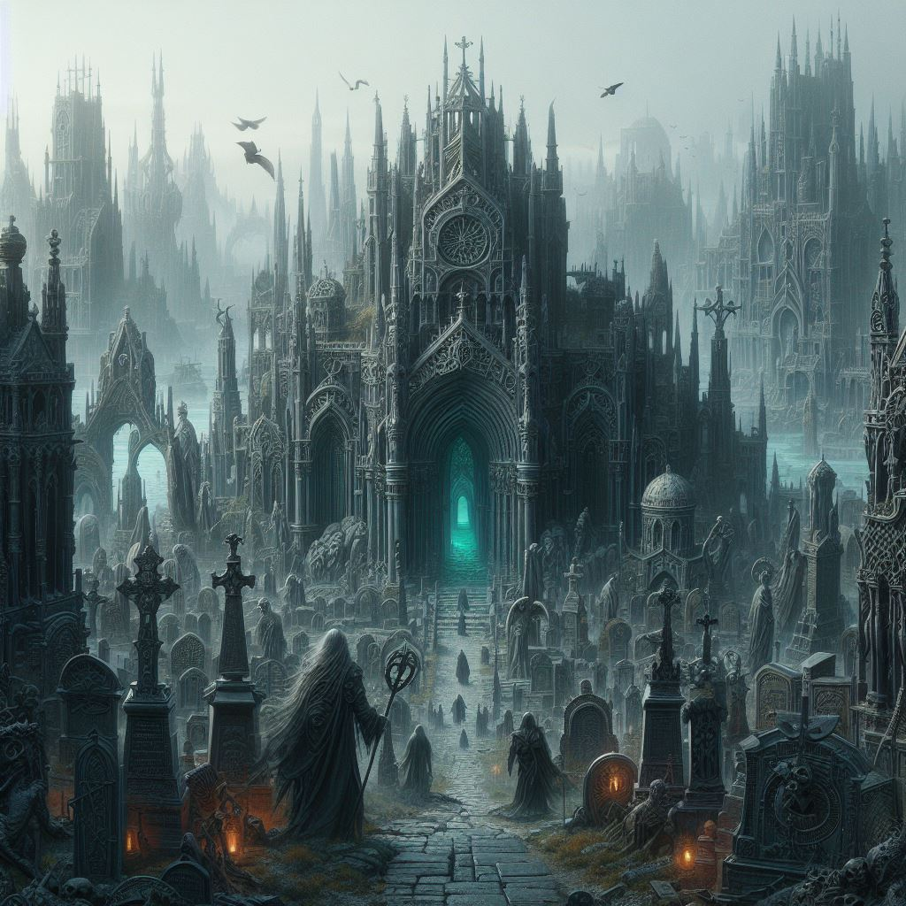***Cimetière des âmes perdues***

***Le fleuve de sang***